

**Universidad Autónoma del Estado de México**

**Unidad Académica Profesional Tianguistenco**

**Ingeniería en software**

**Unidad de aprendizaje:**

**Administración de Bases de Datos**

**Profesor:**

Benjamín López González

**Alumno:**

Andrés Alvir Guzmán

**Fecha de entrega:** **07/Octubre/2023**

|  |
| --- |
| **Objetivo** |

En progresión con la actividad pasada, incrementar la dificultad de las consultas al realizar consultas combinando tablas. (Consultas multitabla)

|  |
| --- |
| **Desarrollo** |

Muestra la ciudad (city), el código postal (postal_code) de las locaciones (locations) que sean del pais (countries) México.

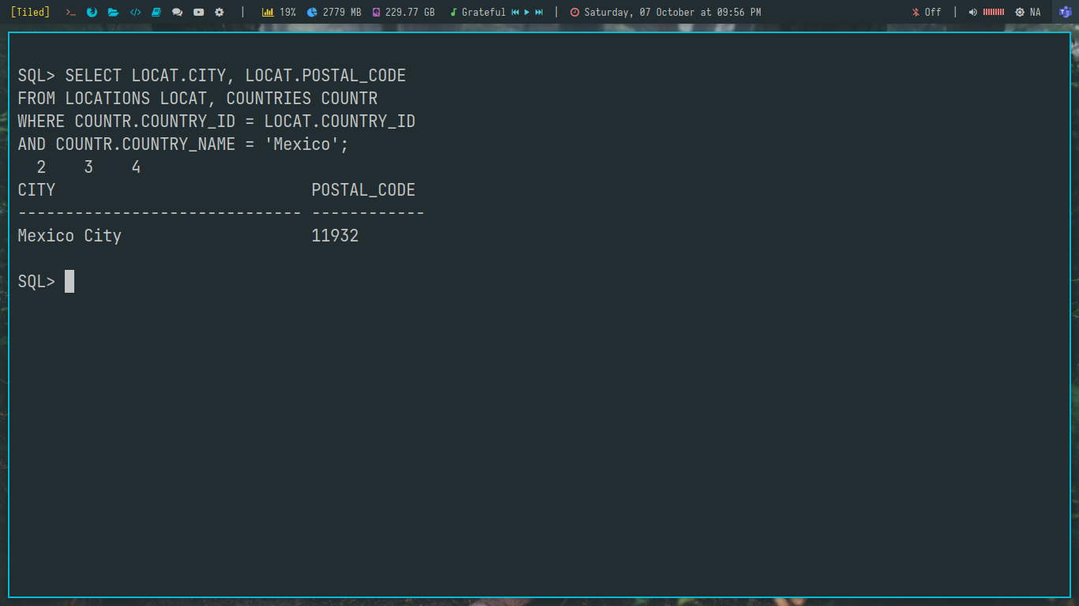

Muestre el primer nombre (first_name) y el nombre del departamento (department_name) de todo los empleados cuyo salario (salary) sea mayor a 6000

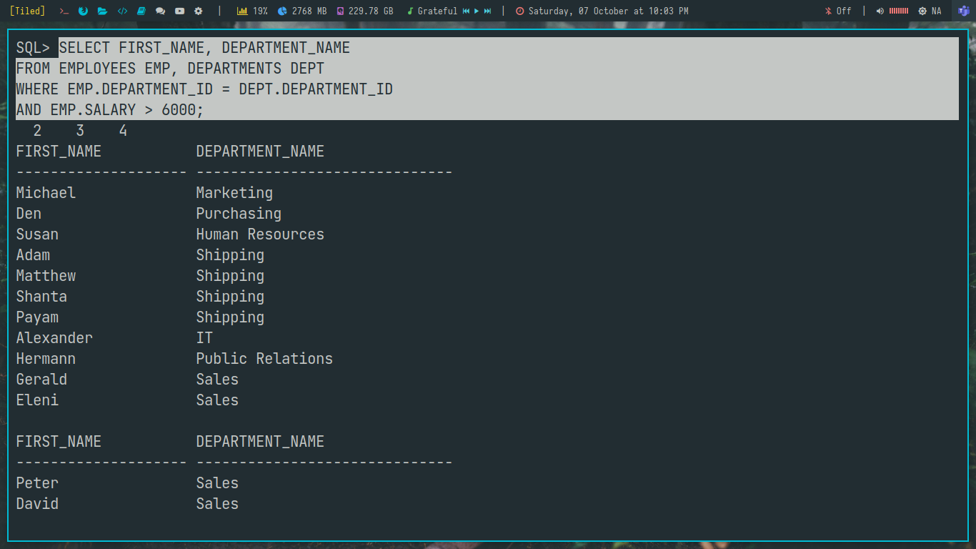

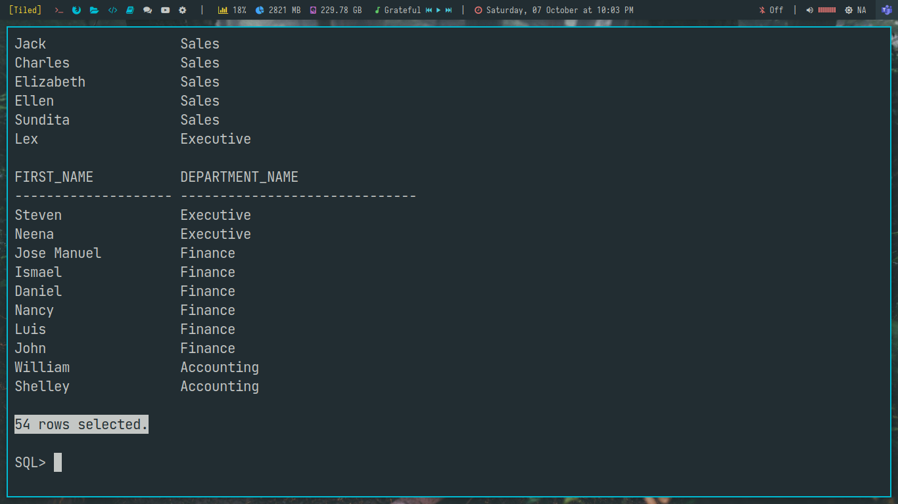

Muestre el primer nombre (first_name) y el nombre del departamento (department_name) de todo los empleados cuyo salario (salary) sea menor a 6000, renombre las columnas para que las cabeceras se encuentren en español ejemplo "first_name" -- "primer nombre".

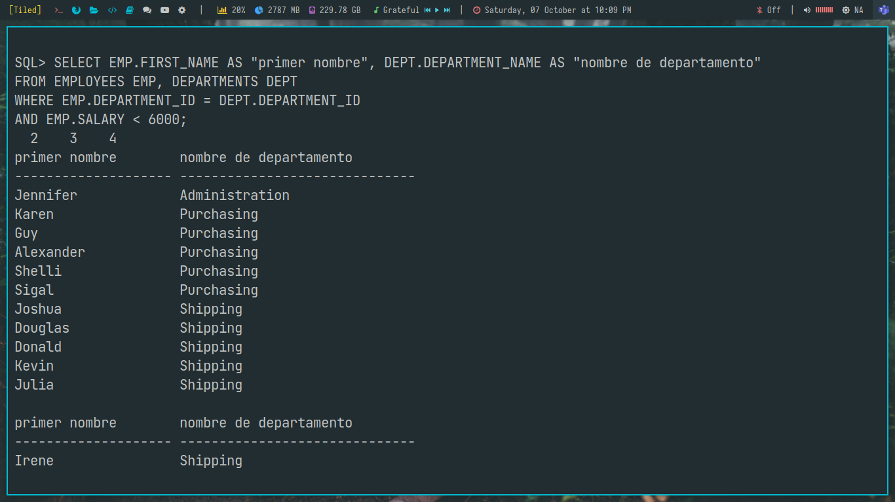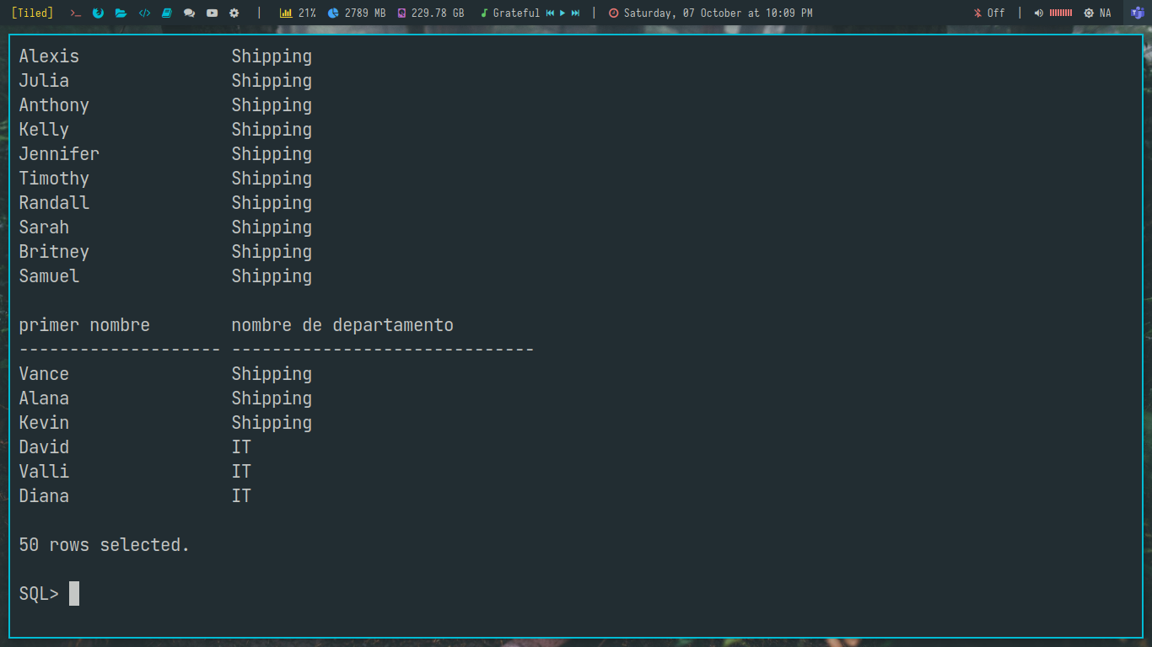

Muestre todos los nombres de trabajos (job_title) en los que haya laborado historicamente el empleado cuyo primer nombre es Peter, usar las tablas Jobs, Job_history y Employees.

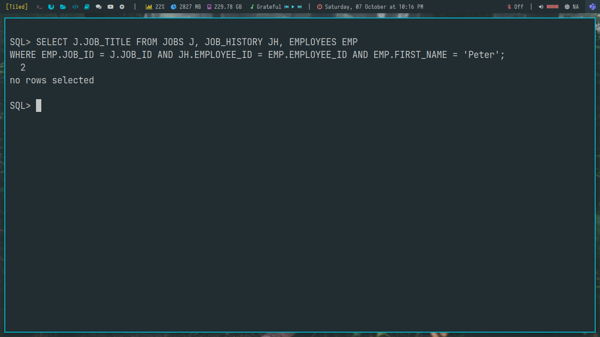

Muestre todos los nombres de trabajos (job_title) en los que haya laborado historicamente el empleado cuyo primer nombre es Peter, usar las tablas Jobs, Job_history y Employees, renombrando las cabeceras para que aprezcan en español y calificando las tablas.

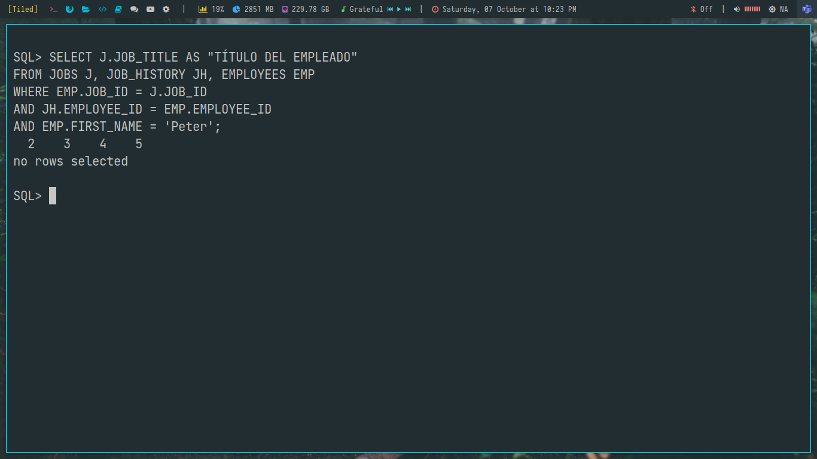

Muestre el "nombre de los empleados" (first_name) y "nombre del departamento" (department_name) al que se encuentran inscritos todos los empleados. renombre las cabecers y califique las tablas.

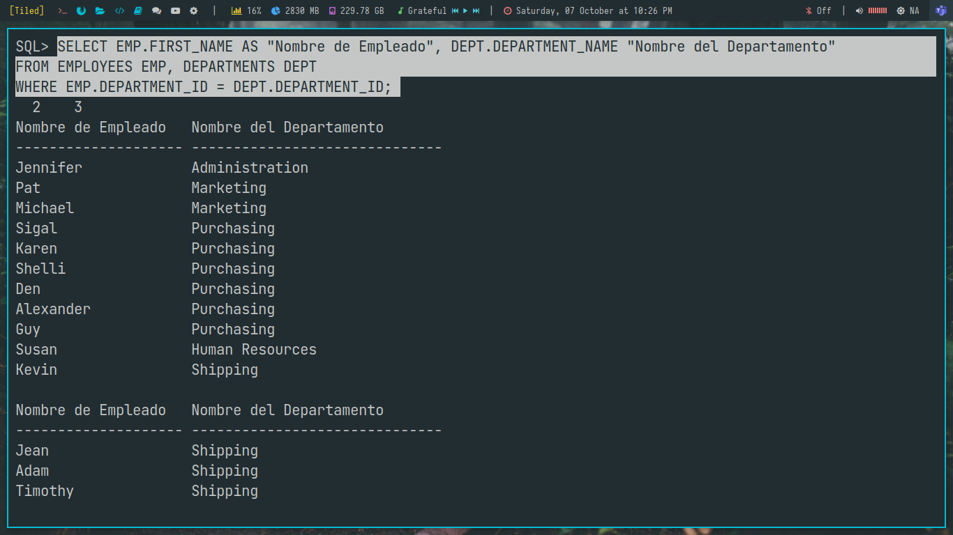

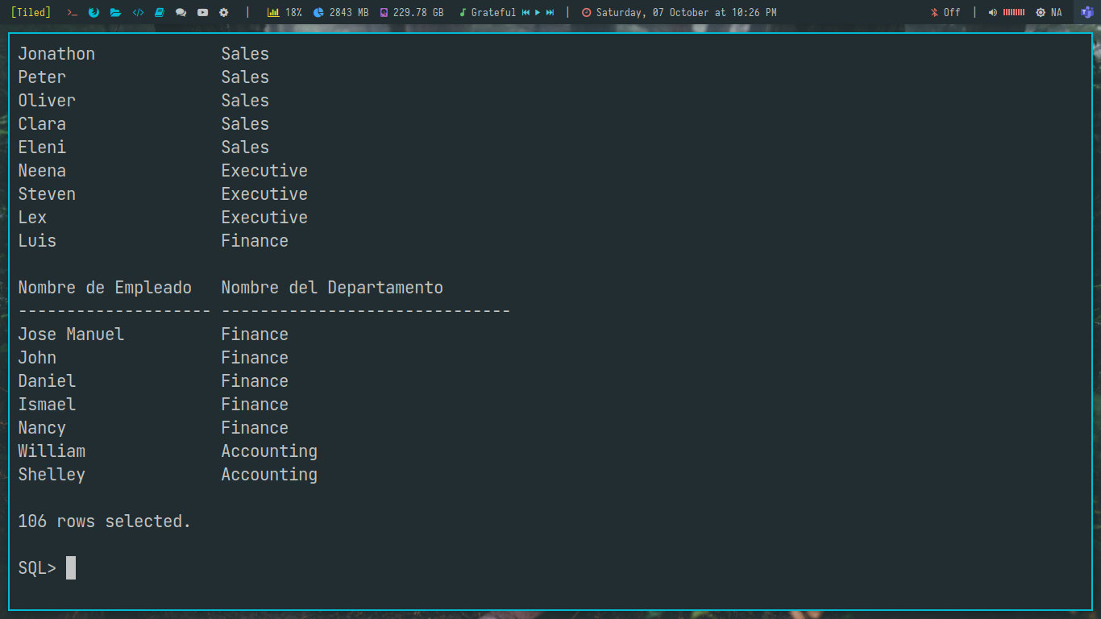

|  |
| --- |
| **Conclusiones** |

Realizar consultas multitabla en general resulta sencillo, siempre y cuando se cuente con cierta familiarización con la estructura del esquema y los campos que se comparten entre tablas (llaves foráneas).